**关于plotly_express**

Plotly Express 是一个新的高级 Python 可视化库：它是 Plotly.py 的高级封装，为复杂的图表提供了一个简单的语法。Plotly Express的设计非常简洁，具有一致且易于学习的API：只需一次导入，就可以在一个函数调用中创建丰富的交互式绘图，包括分面绘图、地图、动画和趋势线。

总之，Plotly Express之于Plotly.py ，正类似Seaborn 之于matplotlib。Plotly已经发展成为一个非常强大的可视化交互工具：它可以控制图形的几乎每个方面，从图例的位置到刻度的长度。 然而，这种控制的代价是冗长的：有时可能需要多行 Python 代码才能用 Plotly生成图表。由此，使用Plotly Express 的主要目标是使 Plotly.py 更容易探索和快速迭代。

**可视化尝试①：scatter_geo创建散点图**

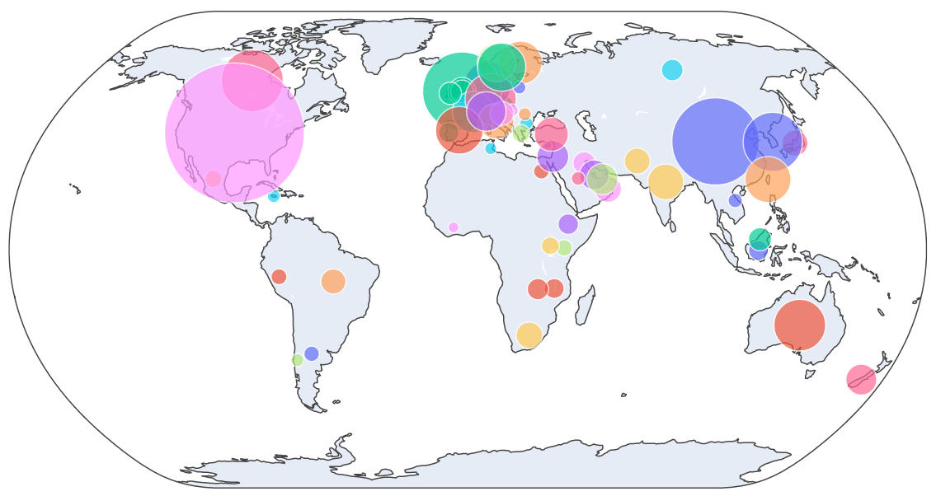

被引次数根据国家汇总求和，得图如上。该图缺点有：

（1）未体现施引与被引的联系，可以考虑加入无向线

（2）未体现时间维度，可以考虑加入时间轴动画效果

[Tips] table_updated文件中的“施引国家或地区”字段，由于文件导出问题，**其值前面都有一个小空格**！导致在使用字典将国家名转换成国家码时，一直匹配不上！如此白白浪费约半小时查找原因、修改代码，下次应当吸取教训。

**可视化尝试②：改进散点图_添加时间维度**

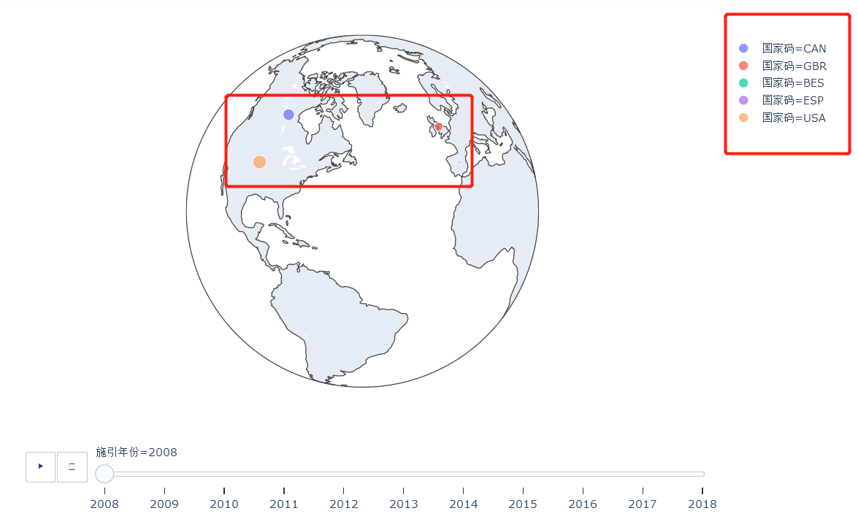

出现问题：在图上只显示了被引次数排名前5的国家，其余国家无法显示。排查代码并查阅API的官方文档后，暂未发现解决方法。也许是源代码本身的数量限制？

此问题暂时搁置，回头在论坛上求助，或寻找其他方法完成添加时间维。

**可视化尝试③：choropleth创建热力图**

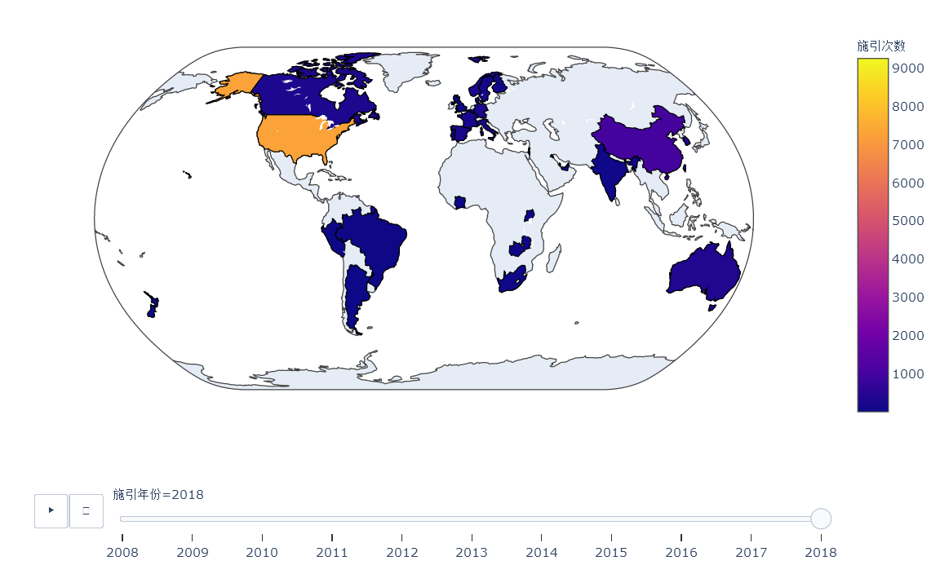

该图缺点：

（1）施引次数随时间快速增长，导致热力图色块的颜色变化太迅速，不太直观

（2）动画的低帧数，表现力不够好；如果增加更多年份，那么动画的连续性会更强

**探索学习cufflinks库**

cufflinks在plotly的基础上做了一进一步的包装，方法统一，参数配置简单。其次它还可以结合pandas的dataframe随意灵活地画图。可以把它形容为"pandas like visualization"。

毫不夸张地说，只需一行代码，即可画出各种炫酷的可视化图形，效率非常高，同时也降低了使用的门槛。如果遇到需要快速展示各种统计数据的需求场景，使用cufflinks库是非常具有性价比的选择。

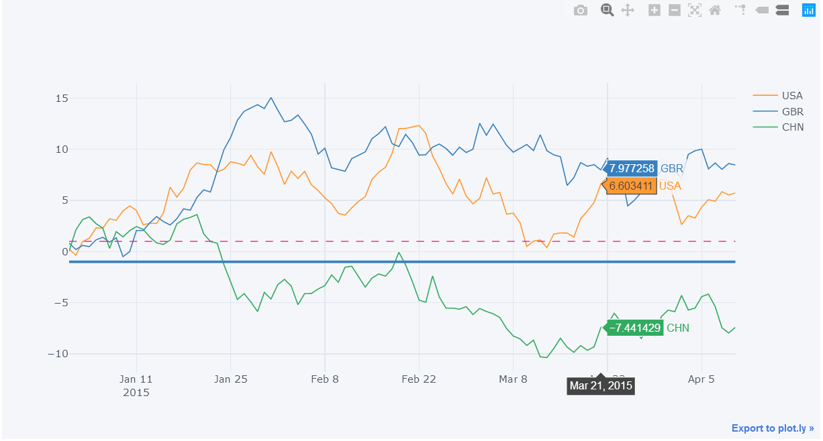

**带有参考线的折线图**

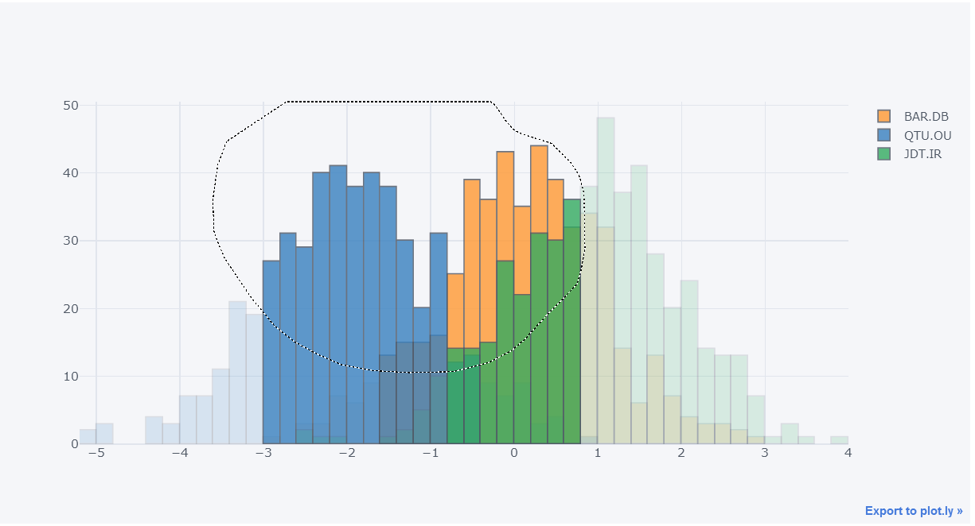

**可自由选择高亮区域的直方图**

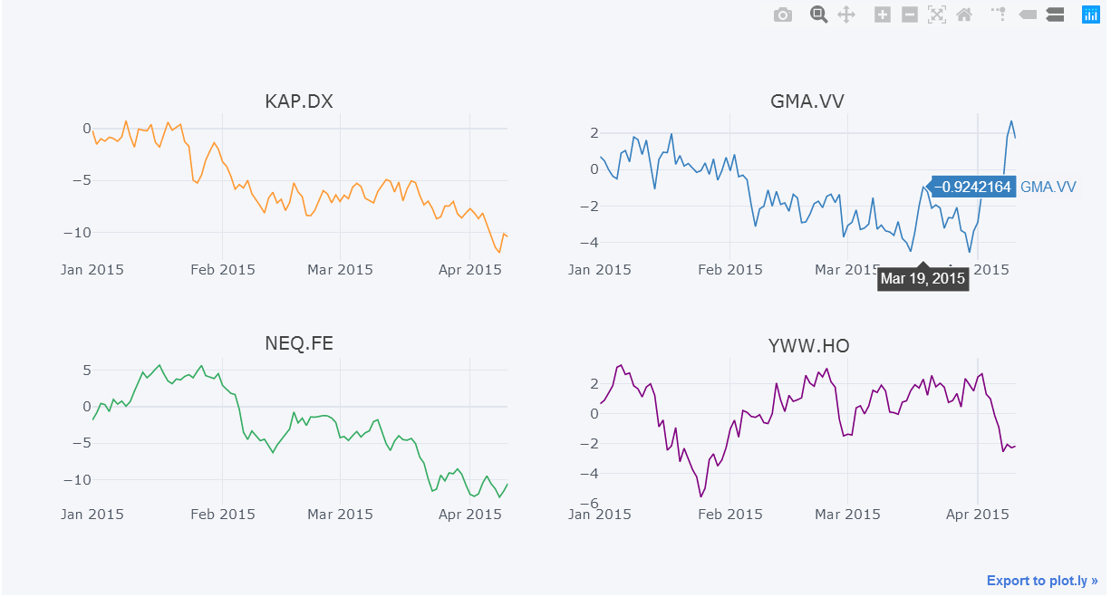

**方便用于对比数据的子图**

**下一阶段目标：**

目前我快速浏览了plotly、plotly_express、cufflinks这一系列可视化库，发现这些库的优点为设计简洁、API一致、容易探索和快速迭代，使用很少的代码就能够做出可视化图表。但是，这些图表的表现力还是不太够，难以成为一个可视化软件的核心部分。

接下来决定使用pyecharts库，通过其中的地理图表、关系图和词云图来实现科学数据的可视化。